**Открытие памятной доски в честь Василия Митрофановича Семякова.**

25 апреля 2025 года в образовательном центре № 5 в станице Даховской состоялось знаменательное событие — открытие памятной доски в честь Василия Митрофановича Семякова! Василий Митрофанович — ученик МБОУ «ОЦ № 5 Майкопского района». Вместе с товарищами он принимал участие в боях за перевал Умпырский на территории Кавказского государственного природного заповедника, отражал атаки противника в составе миномётного расчёта. К сожалению, Василий Митрофанович погиб 29 августа 1942 года. Но его подвиг не будет забыт! За свой подвиг он был посмертно награждён орденом Ленина.

В церемонии открытия приняли участие глава Майкопского района Михаил Марьин, председатель совета народных депутатов Алексей Кшняков, глава Даховского сельского поселения Григорий Бородкин, гости из Мостовского района, родственники героя и ученики образовательного центра. Собравшиеся почтили память защитников Кавказа.

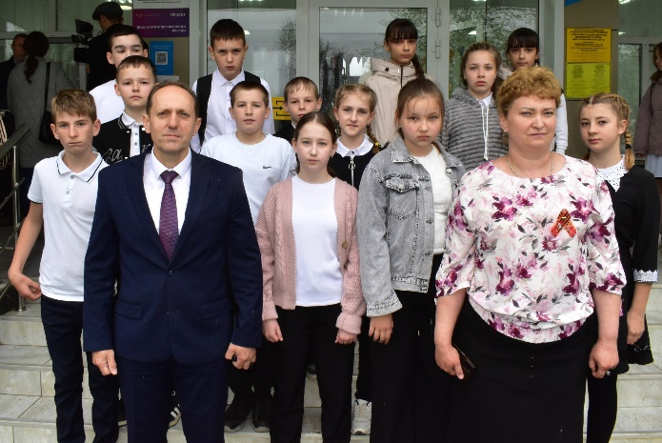 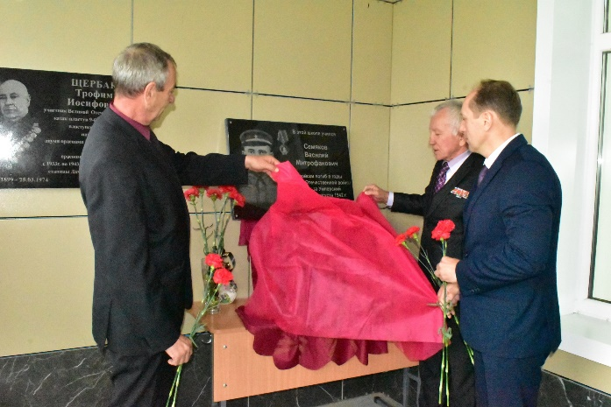

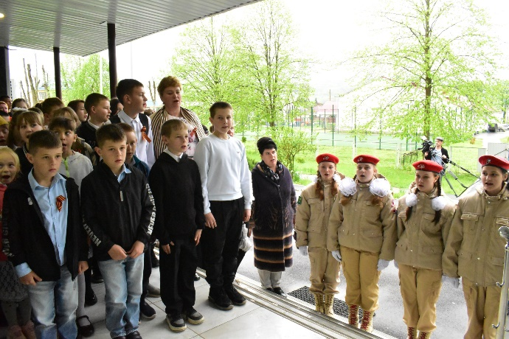 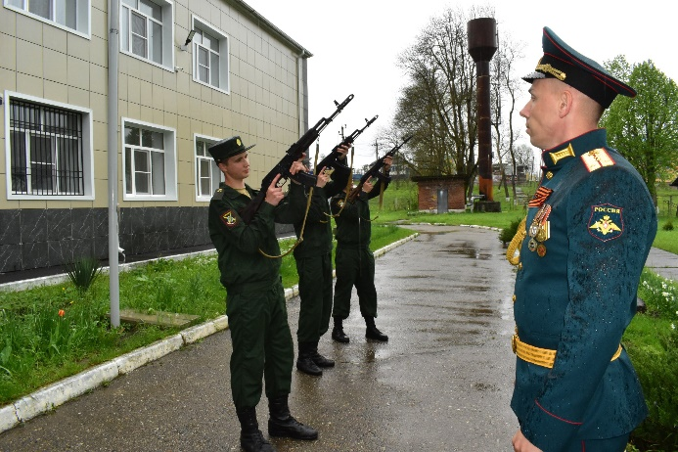

«Низкий поклон и вечная память погибшим. Честь и слава на все времена защитникам Родины!», подчеркнули участники творческого объединения «Юный журналист» МБОУ «ОЦ № 5 Майкопского района»

Исп. Воткова И.С. учитель МБОУ «ОЦ №5 Майкопского района», 89385502193